Propozycje zajęć świetlicowych dla klasy 1.
22.12.2020
Gdy pierwsza gwiazdka zaświeci- zwyczaje bożonarodzeniowe
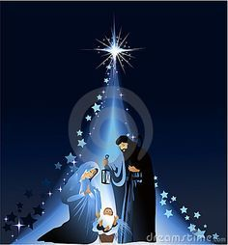
Cel:
Kultywowanie tradycji obchodów Świąt Bożego Narodzenia.
Ukazywanie radości z obdarowywania innych osób.
Kryteria sukcesu:
-rozwijam u siebie empatyczną postawę,
-poznaję tradycje bożonarodzeniowe,
-doskonalę zręczności manualne,
-potrafię wykonać pracę plastyczną zgodnie z instrukcją.
Zwyczaje bożonarodzeniowe, dowiedz się o nich więcej z tego filmu:
EduKredka - TRADYCJE ŚWIĄTECZNE/Bajka edukacyjna #DLADZIECI #2
Choinka ze słomek:
http://bookbook-kreatywnie.pl/2017/11/23/jak-zrobic-z-dzieckiem-swiateczne-dekoracje-na-choinke-w-ksztalcie-choinki/
Przygotowujemy:
- papierowe słomki do picia w różnych kolorach
- miękki drucik
- koraliki
- nożyczki i nożyk do cięcia, igłę
- ołówek
- + oczywiście jakieś ozdóbki – mogą to być wstążki, kokardki, świąteczne karteczki, koraliki, pompony, frędzle – co znajdziecie
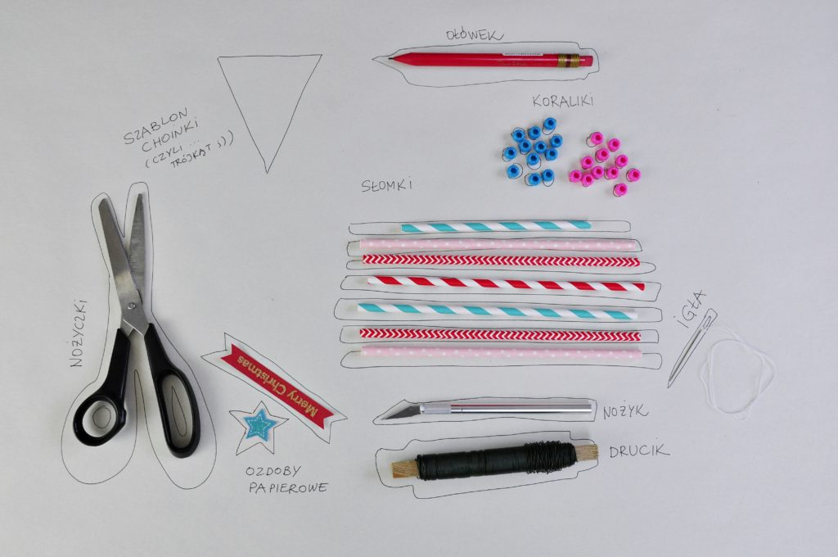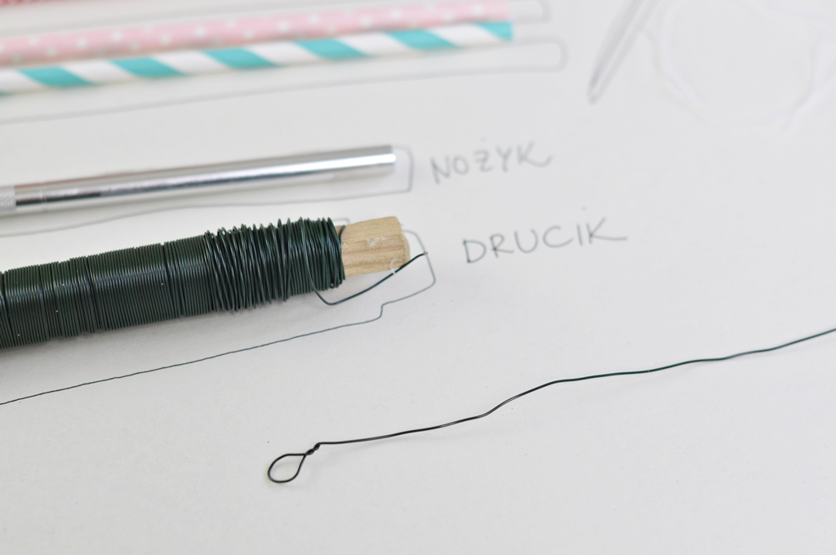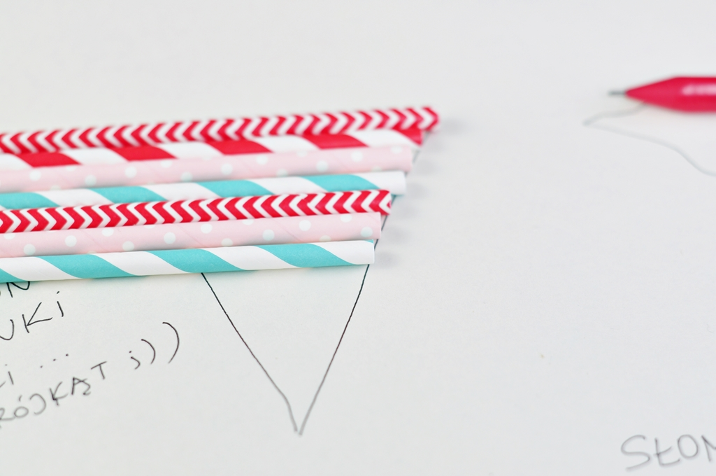
Na końcu kawałka drucika zawijamy pętelkę:
Wybieramy słomki i układamy je na szablonie choinki (trójkącie) – tak by mniej więcej wiedzieć jak je poprzycinać:
Przycinamy słomki:
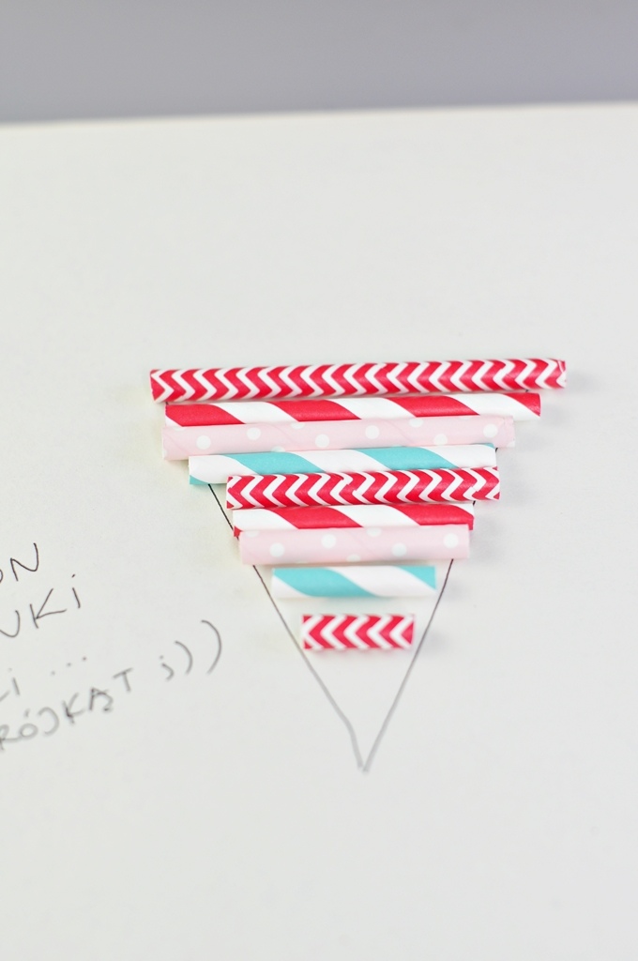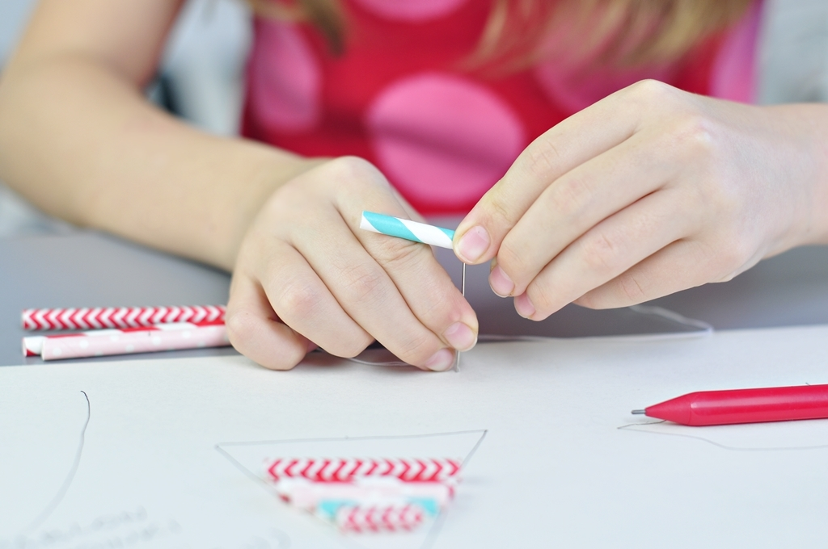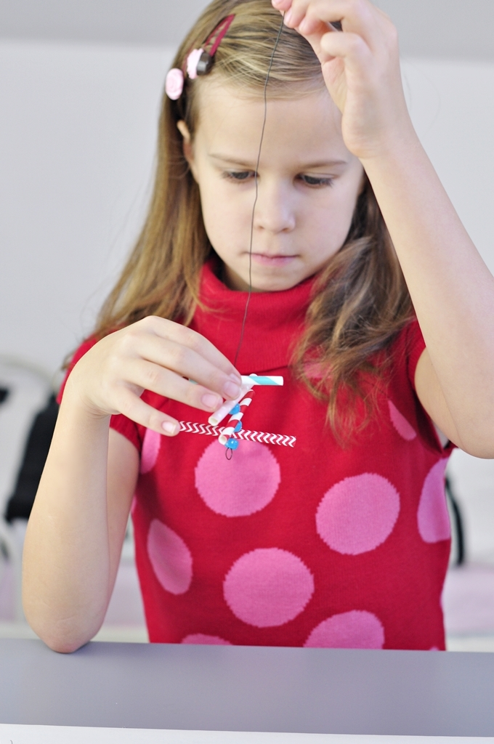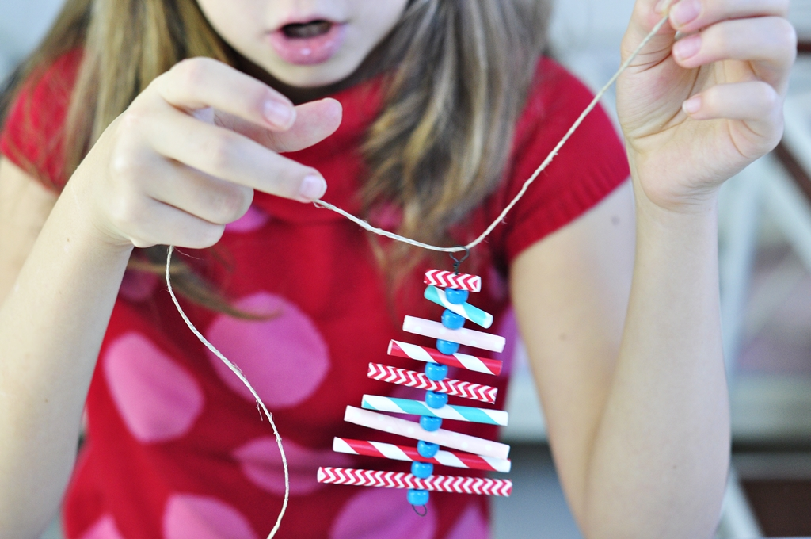
Zaznaczamy ołówkiem ich środek …
a następnie robimy w tym miejscu dziurki (na wylot):
A teraz nawlekamy słomki na drucik (na samym dole dajemy koralik; „pętelka” z drucika była po to, aby nam nie pospadały słomki i koraliki):
Na samej górze również robimy „pętelkę”/oczko:
Wyrównujemy lekko choineczkę. Nawlekamy na sznurek – to będzie nasza zawieszka:
Przyklejamy dekoracje – gwiazdkę, kokardkę lub napis:
Tak wygląda nasza ozdoba:
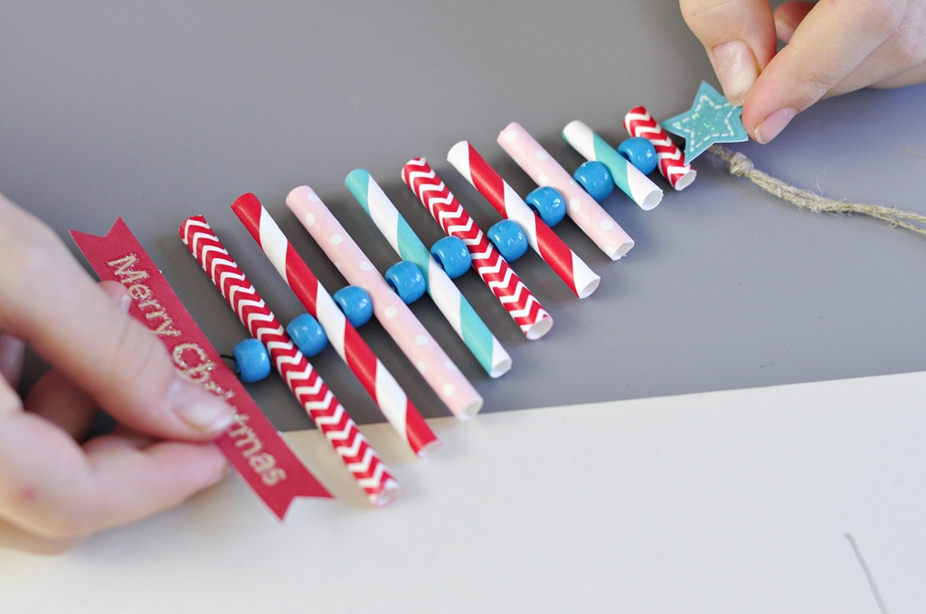
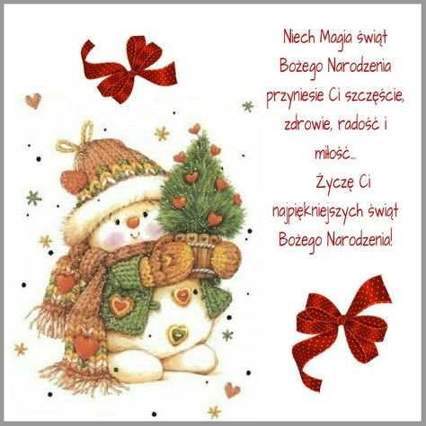
Życzę Ci również dobrej zabawy w czasie ferii zimowych. Pamiętaj o tym, aby była ona przede wszystkim bezpieczna!

